UNIVERZITET U SARAJEVU

ELEKTROTEHNIČKI FAKULTET

**Tema: „ProdajIKupi“**

Predmet: Napredne baze podataka

Studenti:

Berin Spahovic (1665/2019)

Emin Skopljak (17729/1658)

Fatih Zukorlić (17861/1659)

Rijad Alilović (1702/17941)

Sakib Ademović (1692/17730)

# Opis teme

U okviru ovog kursa razvijat ćemo aplikaciju koja omogućava veoma jednostavnu kupovinu, odnosno prodaju artikala na web stranici. Svako ko pristupi stranici može pretraživati artikle koji su objavljeni za prodaju. Sa druge strane, samo registrovani korisnici mogu objavljivati artikle spremne za prodaju. Zainteresovani posjetitelji stranice, moći će kontaktirati prodavca na više načina kao što su: pozivom na kontakt broj, slanjem poruke, slanjem maila na adresu koju je prodavac iskoristio za registraciju na stranicu i sl.

# Funkcionalnosti

Online shop „ProdajIKupi“ sadrži sljedeće funkcionalnosti:

1. Kreiranje korisničkog računa - Korisnik može kreirati račun ako želi da objavi artikal za prodaju.
2. Prijava na web stranicu - Pomoću korisničkog imena i šifre, korisnik se može prijaviti.
3. Izmjena podataka na računu - Korisnik ima mogućnost izmjene informacija o sebi kao što su ime, prezime, šifra i sl.
4. Objavljivanje artikala na stranici - Registrovani korisnici mogu objaviti artikal na stranici.
5. Pregled/Uređivanje svih objavljenih aritakala - Sve artikle koje je objavio, korsinik može pregledati ili urediti (izmjeniti informacije o artiklima).
6. Pretraživanje artikala - Korisnici mogu pretraživati artikle kako po nazivu tako i korištenjem filtera. (cijena, kategorija, lokacija)
7. Slanje poruke - Ako je korisnik zainteresovan za određeni artikal, moguće je poslati poruku kroz web stranicu prodavaocu tog artikla.
8. Brisanje artikala - U slučaju da je artikal prodat van okvira stranice ili je prodavac odlučio da ne želi prodati artikal, moguće ga je obrisati sa web stranice.
9. Obavljanje transakcije - Moguće je izvršiti „transakciju“ preko web stranice, od slanja zahtjeva za transakcijom do potvrđivanja da je transakcija obavljenja. Transakcija se odnosi na zahtjev za kupovinom artikla, gdje prodavaocu dolazi poruka o zahtjevu za kupovinom, te on može završiti kupovinu ili odbiti zahtjev.
10. Arhiviraj moje artikle - Svi artikli koji se prodaju dok ih je korisnik imao kao sačuvane ili artikli koje je korisnik obrisao se arhiviraju.
11. Čitanje/pregled poruka - Korisnik može pročitati sve poruke odnosno pregledati sve konverzacije sa ostalim korisnicima.
12. Pregled transakcija - Korisnik može pregledati sve transakcije u kojima učestvuje (sve transakcije koje prodaje odnosno kupuje).
13. Admin može da kreira, uređuje i briše kategorije i podkategorije.
14. Admin može da pregleda logove sa svih servisa.
15. Admin može da pregleda statističke podatka sa servisa, kao sto su broj prodanih arikala za odabrani dan, broj objavljenih artikala za odabrani dan, broj aktivnih artikala iz odabrane kategorije.

# ERD diagram

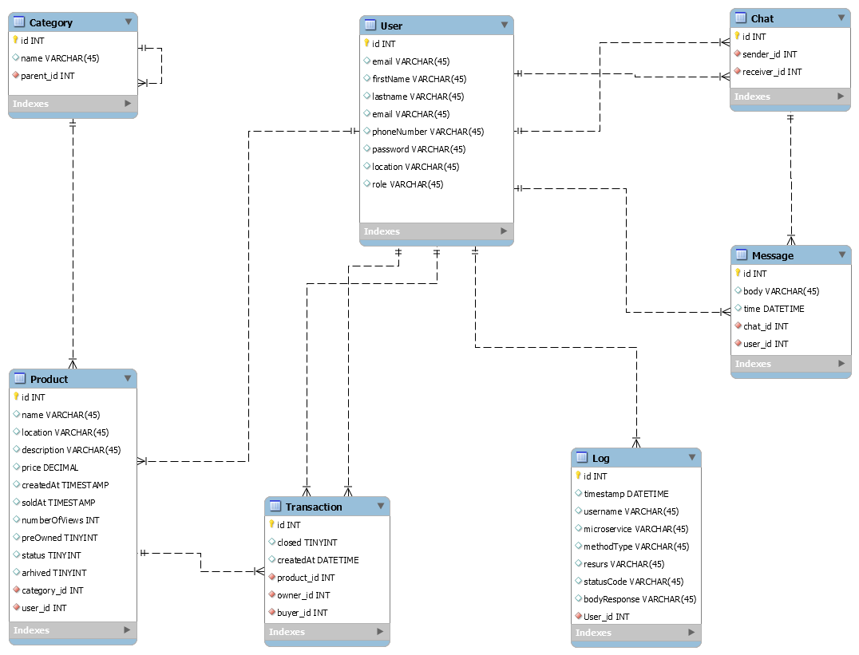

# Podijela funkcionalnosti na mikroservise

Projekat se sastoji od 6 mikroservisa, i to:

1. Users
2. Items
3. Messages
4. Transactions
5. Log
6. Auth

Users mikroservis se sastoji od sljedećih funkcionalnosti:

1. Kreiranje korisničkog računa
2. Prijava na web stranicu
3. Izmjena podataka na računu

Items mikroservis se sastoji od sljedećih funkcionalnosti:

1. Objavljivanje artikala na stranici
2. Pregled/Uređivanje svih objavljenih aritakala
3. Pretraživanje artikala (ime, cijena, lokacija…)
4. Brisanje artikala
5. Arhiviraj moje artikle
6. Generisanje statističkih podataka za admina
7. Kreiranje kategorija i podkategorija

Messages mikroservis se sastoji od sljedećih funkcionalnosti:

1. Slanje poruke
2. Čitanje i pregled poruke

Transactions mikroservis se sastoji od sljedećih funkcionalnosti:

1. Obavljanje transakcije
2. Pregled transakcija

Auth mikroservis se sastoji od sljedećih funkcionalnosti:

1. Generisanje tokena
2. Validacija kredencijala

Log mikroservis se sastoji od sljedećih funkcionalnosti:

1. Upisivanje logova

# Prikaz arhitekture

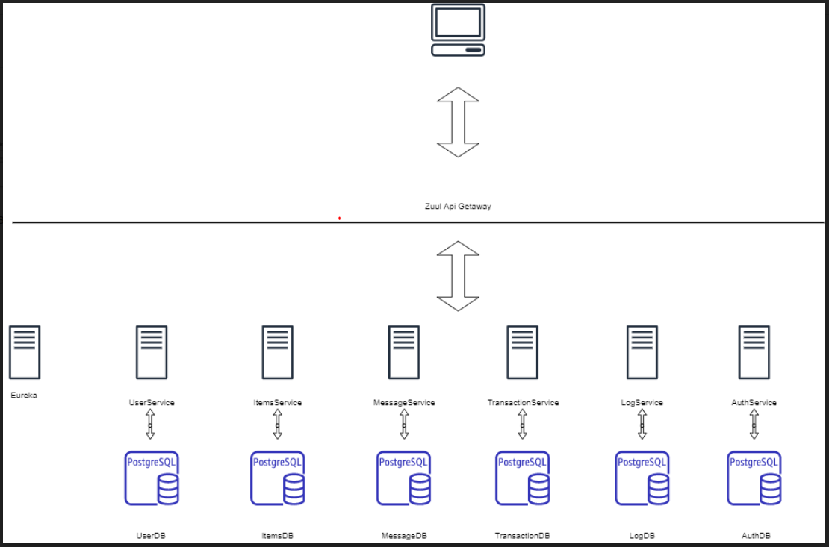

# Tehnološki stack

Za back-end dio ce se koristiti Spring Boot, za discovery server Eureka, za API getaway Zuul, te za front-end Angular. Koristi cemo relacionu bazu podataka PostgreSQL.